大气散射是自然界中很常见的现象：太阳从黎明十分的鲜红色到中午的亮黄色，再到日落时的红色；阳光透过窗户看到的“光束”；在能见度低的天气，远处的景物若隐若现。这些都是大气散射现象。目前图形学对大气散射各种自然现象的模拟已经很成熟了，好多技术都应运在大量游戏和动画电影中。本文的目的是整理各种研究文献，对大气散射的原理和技术进行规整。

光与粒子的交互

大气散射现象的成因是由于光和空气粒子发生了交互。光作为一种电磁波，受到各种粒子的电磁场影响。当光与粒子发生交互时，粒子可能**吸收**光来充当自身能量（结果是粒子变得更有活力）或者将光**散射**到其他新方向，这种现象有个专门术语来描述，叫**空间透视**(aerial perspective)。粒子本身可能会**辐射**光（也就是自发光现象）——我们在本文中将忽略这种情况。对应的，我们使用三个变量来代表这三种现象的值，——吸收，——散射，——辐射。吸收和散射都会降低光通过介质时的密度。消光系数(extinction coefficient)用来描述整体的衰减：

. (1)

吸收

粒子对光的吸收可以通过它的*吸收横截面积*来量化，其中表示光的波长。粒子的吸收量与单位面积()和被吸收的辐射通量()有关，即辐照度()。单位面积是指光子通过的横截面，辐射通量指的是光子强度。如下图所示，粒子的吸收横截面积：

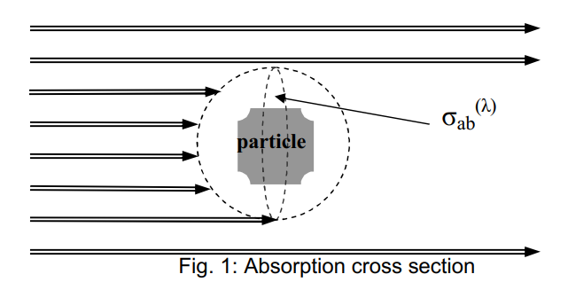

为了说明的目的，我们假设粒子吸收周围所有碰到球体的光子。注意这个球可能会大于或者小于实际的粒子几何尺寸。观察这个球的横截面积，我们拥有一块每个点都能吸收入射辐射度的区域。总的被吸收通量等于入射辐射度在整个横截面上的积分，这与的定义相匹配。

一个吸收介质包含一定体积密度为的粒子，其吸收横截面积为。我们定义吸收系数为：,单位为长度的倒数()。为了理解的意义，想象一下，我们沿着固定的方向发出射线通过介质（如下图所示）

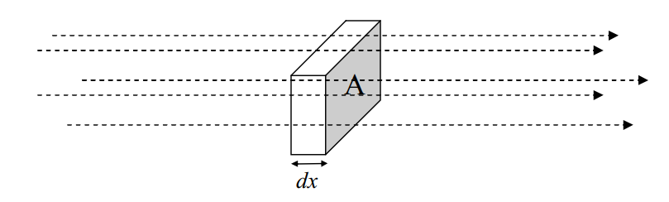

我们定义一个面积为A垂直于射线的方向的立方体，其深度为。该立方体的体积为A，所以总的吸收横截面为。如果我们沿着射线的方向随机地发射一个光子通过立方体，则该光子被吸收的概率等于总的吸收横截面积除以立方体的横截面积，也就是，与横截面无光。这就是说一道能量为的光束通过距离为的介质，它被吸收的能量比为。用公式方式表示为：

 (2)

通过求解该微分方程可以得到辐射辉度通过全部距离后的辐射辉度值：

 (3)

其中表示初始辐射辉度。

*注意：后面为了使公式更加简便直观，我们省略波长符号.*

公式(3)经常在图形学中常用来模拟雾化效果，表示像素颜色，表示吸收常量，表示照相机与物体着色顶点的距离。